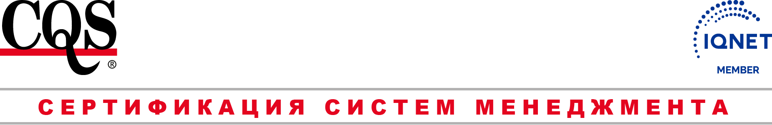

CQS
Prosecká 412/74, 190 00 Praha 9 - Prosek
ИНН: 69346305 РНН: CZ69346305
тел.: +420 286 019 533, +420 286 019 534
e-mail: cqs@cqs.cz
http://www.cqs.cz

АНКЕТА„ ISO 9001 / ISO 13485“

ISO 9001
ISO 13485 уточните пожалуйста

заявитель:

СПРАВОЧНАЯ ИНФОРМАЦИЯ ОТНОСИТЕЛЬНО СОСТОЯНИЯ ВНЕДРЕНИЯ СИСТЕМЫ

 |  | ВОПРОС / ОТВЕТ |  |  |  |  | ¹⁾ Ненужное зачеркнуть
 |  | В соответствии с предложенным в заявке предметом сертификации: производством продукции/ предоставляемыми услугами (касающихся сертификации) напишите ваши процессы реализации продукта / услуги:
Процессы реализации, которые являются предметом сертификации
ISO 9001:
-
-
-

ISO 13485:
-
-
-

Процессы, для которых используются внешние ресурсы (аутсорсинг, сотрудничество):
-
-
-

(если существует несколько процессов, показать в Приложении)

Местонахождение организации ( центральный офис, филиалы, др. рабочие площадки):

Идентификация организаций, подпадающих под сертификации (центральный офис и филиалов): |  |  |  | Количество постоянных работников | число смен | предмет сертификации
центральный офис
филиалов
филиалов
филиалов
филиалов
 | Это по всей организации единообразный системы управления? |  |  |  |  |  | ДА |  | НЕТ
 |  | Согласно определенных процессов напишите, согласно каким законодательно нормативным документам выпускается ваша продукция (предоставляются Ваши услуги)
-
-
-

 |  | Встречаются в рамках производства продукции специальные процессы  (например, сварка, и т.д.)Если да, то указать, какие (или дать перечисленные в приложении).  -  -  - |  |  |  |  | ДА |  | НЕТ
 |  | Реализуете следующие виды деятельности?
 |  | - Проектирование и разработка, |  |  |  |  | ДА |  | НЕТ
 |  | - Закупки, |  |  |  |  | ДА |  | НЕТ
 |  | - Прослеживаемость, |  |  |  |  | ДА |  | НЕТ
 |  | - Собственность потребителей, |  |  |  |  | ДА |  | НЕТ
 |  | - Управление контрольно-измерительным оборудованием |  |  |  |  | ДА |  | НЕТ
 |  | Дата внедрения СМК в Вашей организации?
 |  | Кто внедрял СМК в Вашей организации?
 |  | Ожидаемое время получения сертификата:
 |  | Указать, если ваша система менеджмента была сертифицирована согласно каких-либо других стандартов:
 |  | Если да, то приведите название органа по сертификации:
 |  | Интегрированы ли системы управления? |  |  |  |  |  | ДА |  | НЕТ
Анкету разработал: , , ……………….  (ФИО, должность, подпись) |  |  |  |  |  |  | Дата:

Проверка CQS: заявитель не заполняет

Předpoklady k posuzování QMS dle ČSN EN ISO 9001 / ČSN EN ISO 13485 jsou – nejsou splněny:

Provede člen CQS:

NACE pro ISO 9001:
Hlavní TO a TO pro ISO 13485:

Přezkoumal: …………………………….

